**Летний лагерь - территория профориентации!**

В период летних каникул сотрудники ГКУ «Каменск-Уральский ЦЗ» посетили детский оздоровительный лагерь «Колосок» и провели профориентационную игру «Я в мире профессий» образовательного и научно-исследовательского проекта Навигатум. Эта игра четко классифицирует предметную сферу профессий. Выбрать правильную предметную сферу труда — самое главное в выборе профессии, ведь всякий профессионал имеет дело с какой-либо предметной сферой.

В ходе игры ребята, выделив пять таких предметных сфер: природа, человек, техника, знаковая система и художественный образ, подбирали профессии к каждому типу.

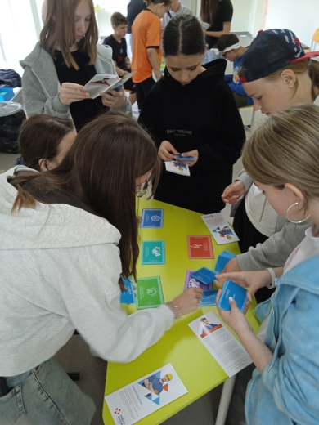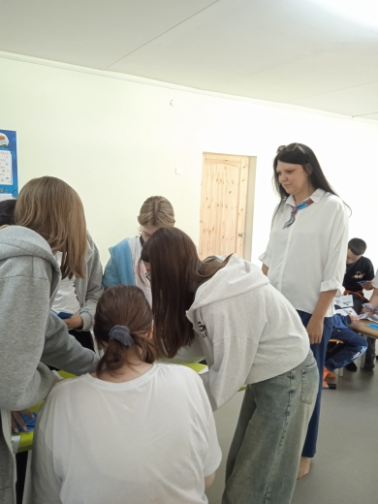В игровой форме специалисты центра занятости знакомили школьников с востребованными на рынке труда профессиями, предлагая им задуматься и поговорить о том, кем они видят себя в будущем, какому делу хотели бы посвятить свою жизнь.

